UNIVERSIDADE FEDERAL DE VIÇOSA – UFV
DEPARTAMENTO DE ENGENHARIA ELÉTRICA - DEL
CURSO DE ENGENHARIA ELÉTRICA

ROTEIRO DE AULA PRÁTICA DE MÁQUINAS ELÉTRICAS II – ELT 342

NOME: ________________________________ MATRÍCULA:_____________

Aula Prática : 07

Assunto: Colocação em Paralelo de Dois Geradores Síncronos com a Rede Elétrica

1 – Introdução
Neste ensaio é feito o paralelo de dois geradores síncronos com a rede elétrica, onde serão utilizados os dois conjuntos de máquinas elétricas que se encontram sobre a bancada do laboratório. Os procedimentos adotados para o paralelismo são mesmos feitos na prática 05. Após feito o paralelo dos dois geradores serão verificados as distribuições de potências ativas e reativas entre eles e a rede .

2 - Objetivo

Esta aula tem por objetivo colocar dois geradores síncronos em paralelo com a rede elétrica e verificar as distribuições de potências ativas e reativas entre eles e a rede.

3 - Material Utilizado

- Duas máquinas de corrente contínua funcionando como motor, ligadas em shunt;
- Duas máquinas síncronas funcionando como geradores, ligadas em estrela;
- Duas fontes de tensão contínua de 220 V, 1 A e duas fontes de tensão contínua 220 V, 10 A;
- Dois reostatos para o controle da corrente do enrolamento do campo shunt da máquina de corrente contínua, 500 Ω, 1 A;
- Três wattímetros monofásicos;
- Seis lâmpadas de 220 V;
- Fios compatíveis com a ligação;
- Oito multímetros , um tacômetro e um sequêncimetro;

4 – Desenvolvimento
Para a realização do ensaio é montado um protótipo no laboratório utilizando primeiramente uma máquina síncrona, com o estator ligado em estrela, e o rotor acionado por um motor de corrente contínua. É feito o paralelo deste gerador com a rede elétrica. Em seguida, é feito o paralelo da segunda máquina com a rede, portanto os dois geradores estão em paralelo um como o outro e com a rede. Na saída de cada gerador são instalados os equipamentos de medição, inclusive os wattímetros. O esquema de ligação do ensaio do motor de corrente contínua com o gerador, para cada máquina, é mostrado na figura 01. Nos terminais R, S e T são ligadas as lâmpadas para fazer o paralelismo e também os equipamentos de medição.

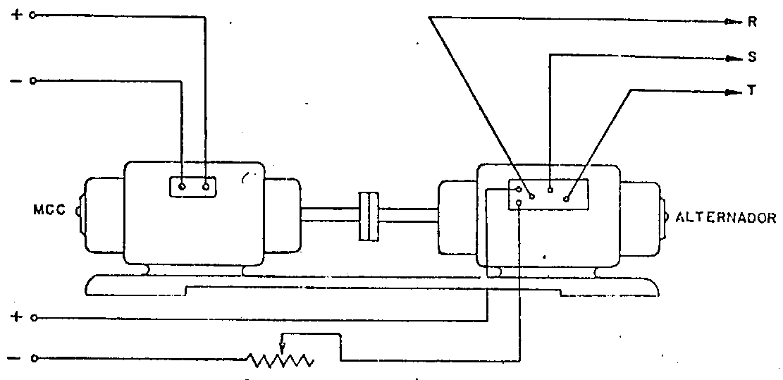
Figura 01 – Máquina de corrente contínua acionando o gerador síncrono

Para a ligação do paralelismo é feita a montagem do protótipo mostrado na Figura 02.

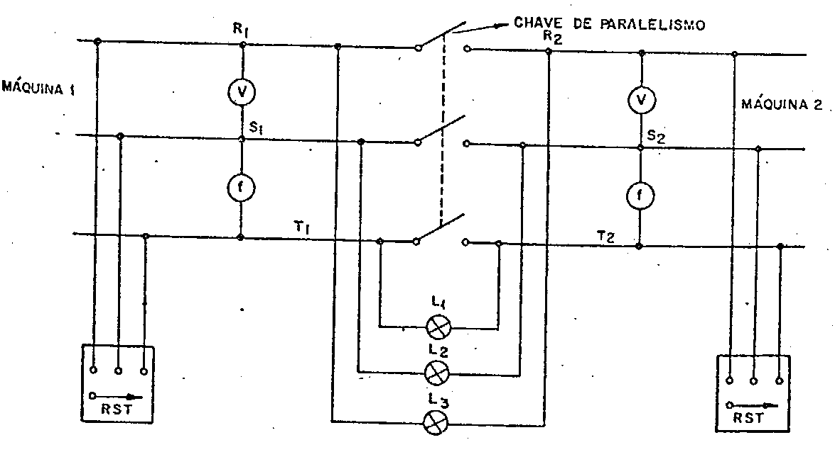
Figura 02 – Protótipo do paralelismo dos geradores
Neste caso quando as tensões de linha do lado da máquina 2 (rede) são diferentes do lado do gerador todas as lâmpadas ficam acesas com a mesma intensidade e caso a máquina 2 (rede) esteja numa velocidade maior que a máquina 1 ou vice-versa as lâmpadas piscam e esta intensidade depende da freqüência. Portanto, o momento ideal para ligação do paralelo é quando todas as lâmpadas estiverem a apagadas, sem piscar.

OBS:No nosso caso a máquina 2 será a rede e a máquina 1 é sempre o gerador síncrono que vai entrar em paralelo com a rede.

5 – Verificação dos Resultados

  - Efetuar o paralelo dos dois geradores síncronos com a rede elétrica;
  - Após feito o paralelo dos dois geradores atuar na velocidade de cada máquina primária (motor de corrente contínua) e na excitação do enrolamento de campo de cada gerador síncrono;
  - Fazer o teste em separado, ora rotação, ora excitação de campo, de cada máquina em separado;
  - Fazer as leituras dos instrumentos;
  - Para cada atuação averiguar atenciosamente o ocorrido com as distribuições de potências ativas e reativa entre as máquinas e rede;
  - Conclusões gerais;

